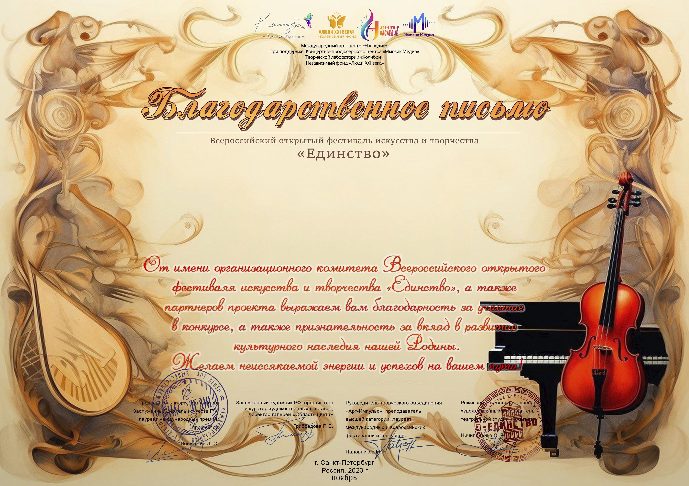 Серия ТМ; №: 11410

***Бусыгина Ксения Сергеевна***

(МА ДОУ №21, Свердловская область, город Краснотурьинск)